PC-1245用

Catch The Pac!

aburi6800
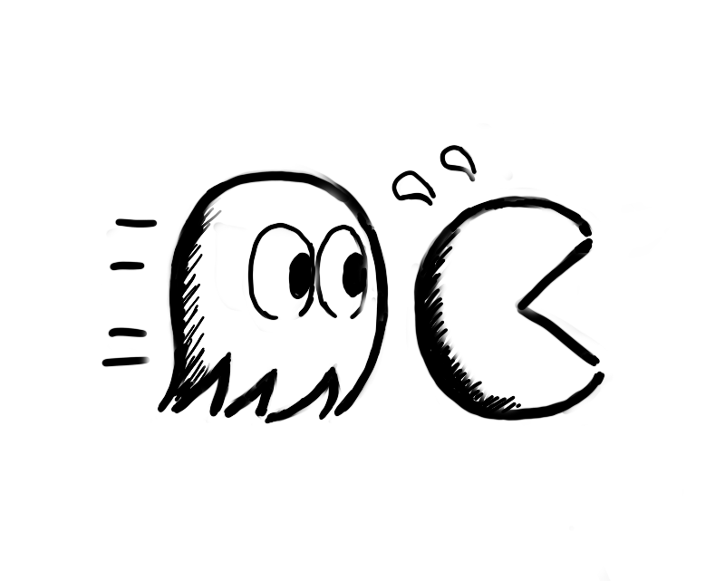

■ このゲームは...

一見、よくある（？）「１行パックマン」に見えますが、このゲームはプレイヤーがモンスターを操作して、パックマンを捕まえるゲームです。

■ 実行方法は...

BASICとマシン語の2本立てです。マシン語はPOKEとかでがんばって入力して、CSAVEMしてください。BASICプログラムは普通に入力してCSAVEします。
CLOADM &C500でC500番地からロードして、その後BASICプログラムをロード、実行してください。

■ 遊び方は...
〈写真1〉さあ、パックマンを捕まえよう！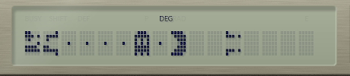

ゲーム画面にはドットが置かれ、モンスターとパックマンがいます。
パックマンがエサを食べていくので、モンスターを[4]、[6]キーで操作して、全部食べられる前につかまえてください。
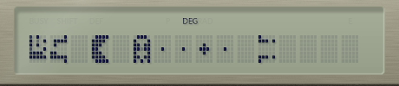〈写真2〉危ない！逃げ切れるか〜？
無事につかまえると、残りのエサの数に応じて得点（エサ＝10pts、パワーエサ＝20pts）が入り、モンスターのいる位置から見て逆の半分側にドットが置かれ、ランダムでパワーエサが現れます。
★ちゅぐ美さん！！僕とつきあってください！！（新潟県刈羽村・永遠の16歳54歳）･･･【変：何っ、僕が！禿：なんだと！僕が！変酋長：いやいや俺が！Dr.B：ワシだって！！ちゅぐ美：仕事しろッ！！💢】
パックマンがパワーエサを食べると、一定時間モンスターがイジケてしまい、移動速度が落ちてしまいます。このときにパックマンにつかまると、ゲーム・オーバーです。
また、パックマンが画面上のエサを全部食べた時、一度でもつかまえていた場合は次の面に進んで、ちょっとむずかしくなります。そうでない場合はゲーム・オーバーになります。
なお、画面の左右はワープ・トンネルです。

■ プログラムは...

マシン語は、前作（Earth Defender）と同じ、キャラクタ表示に使っています。
本体のBASICプログラムは、モンスターが移動してもドットが消えないように、画面の情報をメモリにPOKEして、移動する時はこの値をPEEKして元のキャラクターを表示するようにしました。
また、パックマンの移動はいろいろ試行錯誤して今の形になってますが、イマイチかな？

■ 攻略法は...

パックマンは、エサを食べているときは移動速度が遅くなりますので、利用しましょう。
パックマンをつかまえた後、画面の左右のどちらか、モンスターから遠い方に復活しますので、画面端で捕まえると次のパックマンがつかまえやすくなります。
画面上に複数のパワーエサがある状態でつかまえるとスコアアップしますが、狙いすぎるとやられますので、適度に食べさせるのもコツです。

《リスト１》マシン語プログラム・リスト
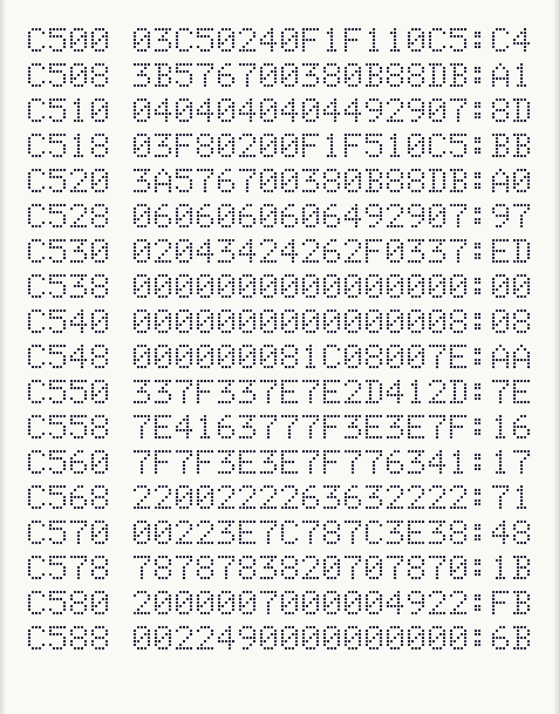

《リスト２》BASICプログラム・リスト
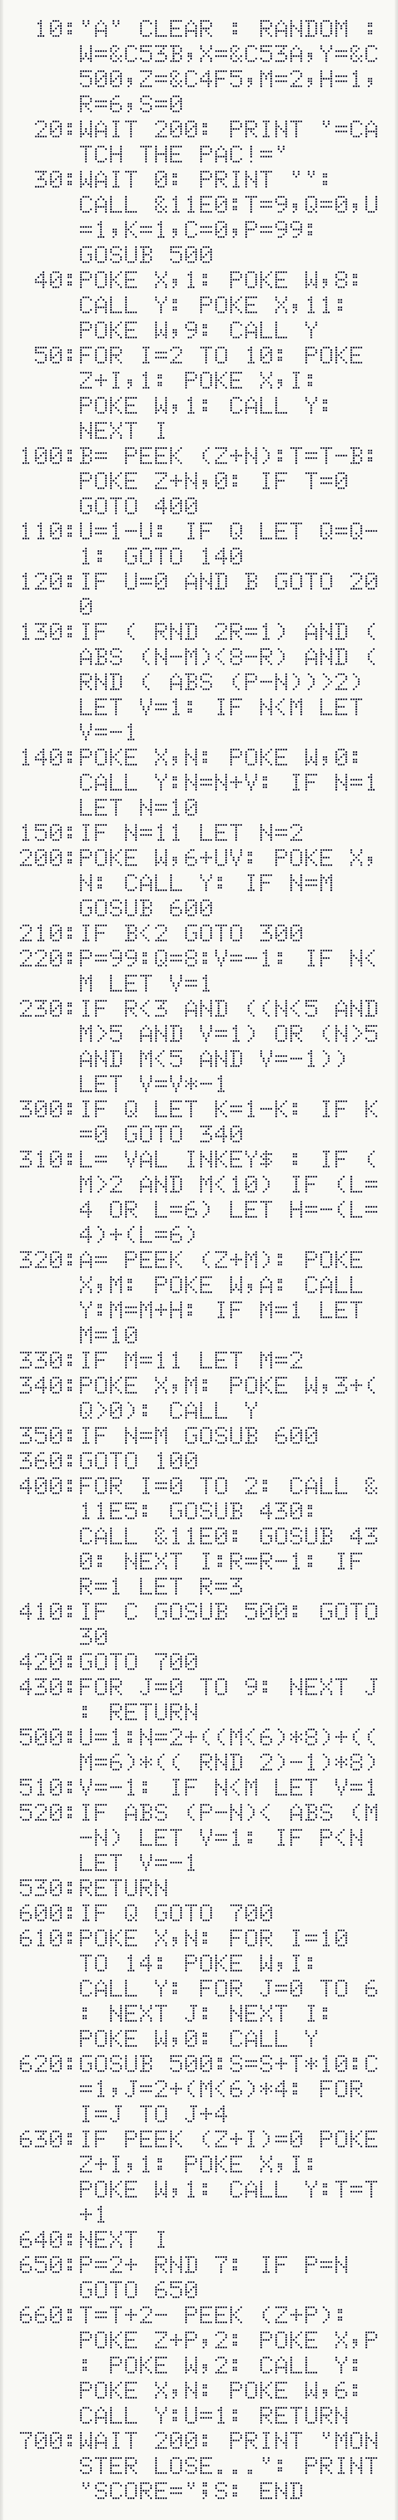
★バグが取れない。どうしたらいいでしょう？（茨城県土浦市・つぶあんよりこしあん14歳）･･･【禿：殺虫剤でもかけたら？プシュー。変：うわわわ、禿さんのパソコンからゴキブリが出てきましたよ！！】

